Pertemuan Perdata Statistik Perkebunan

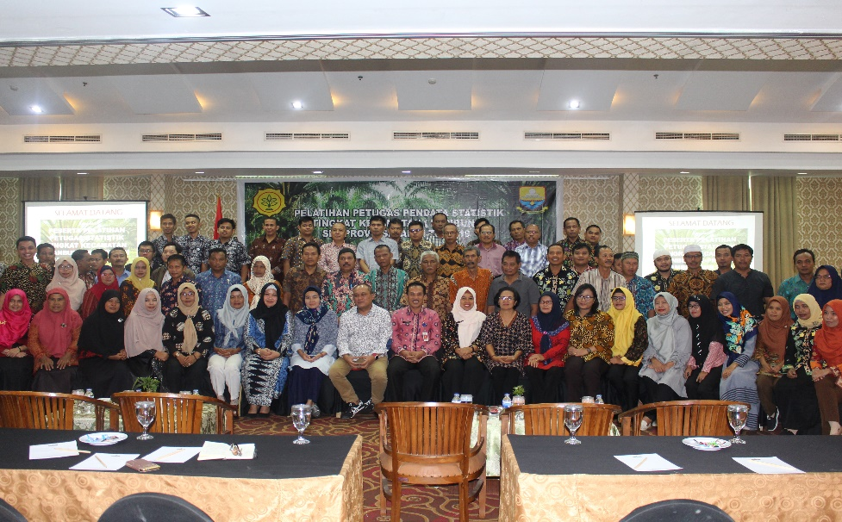
Perekonomian Provinsi Jambi , hingga saat ini masih didominasi oleh sektor pertanian . Hal tersebut terlihat dari struktur ekonomi Provinsi Jambi Tahun 2017, dimana sektor pertanian , Kehutanan dan Perikanan yang memberikan kontribusi terbesar terhadap PDRB, yakni sebesar 29, 4 % Dari Jumlah tersebut sub sektor perkebunan memberikan kontribusi sekitar 63,5 % Berdasarkan data tersebut , sub sektor Perkebunan Merupakan andalan bagi perkembangan perekonomian Provinsi Jambi, Karena Ada lebih dari 660.198 KK pertanian yang mengusahakan komoditi perkebunan dengan luasan lebih dari 1,6 juta ha.
Melihat peran dan Kontribusinya yang nyata tersebut , maka strategi pembangunan subsektor Perkebunan perlu terus ditingkatkan melalui peluang investasi dengan penciptaan atau Pengembangan areal penanaman baru , sehingga dapat meningkatkan produksi daerah . Upaya Menudukung iklim investasi yang baik salah satunya perlu penyediaan data dan informasi yang berkualitas sebagai bahan penyusunan kebijakan dan pengambilan keputusan yang akurat . Data yang berkualitas harus memenuhi kriteria sahih (Valid) , Handal (reliable), Mutakhir (up to date ), Obyektiv, dan konsisten
Metode Pengumpulan Data
- Sensus
- Survey (sampling)
- Administrasi report
- Perkembangan Teknologi Atau TIK

